Arcgis10server安装
- 点击ESRI.exe，如下图:
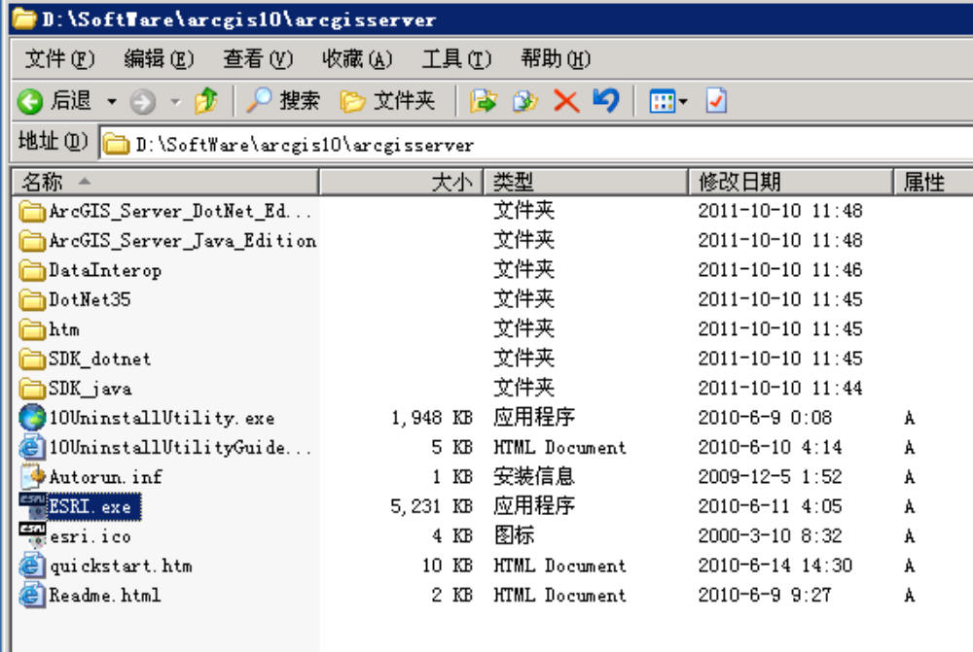
- 冲突检测，如下图
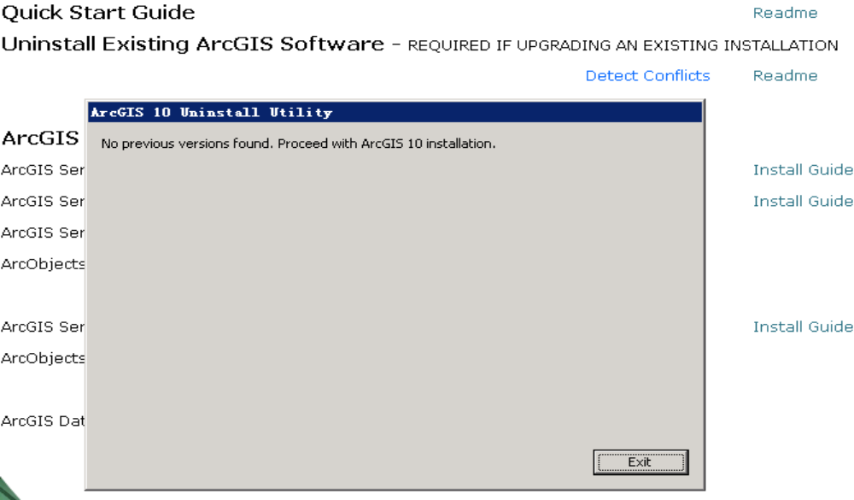
这是没有冲突的页面，有冲突一定要解决，否则后果严重。
- 安装.net framework3.5,由于arcgis10需要3.5的支持，所以先装.net framework3.5，记得拔掉网线（或者不能连接外网），如果没有安装则参考.net framework3.5安装文档，否则进行下一步。
- 点击set up 如下图：
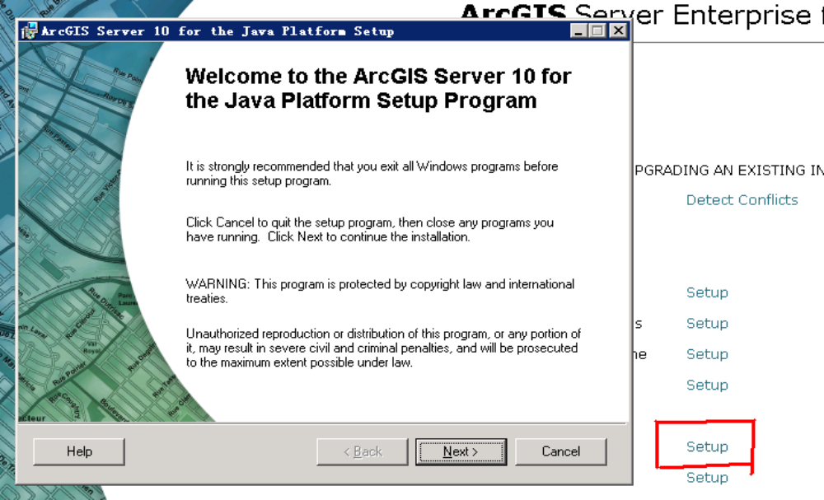
- 点击Next,如下图：
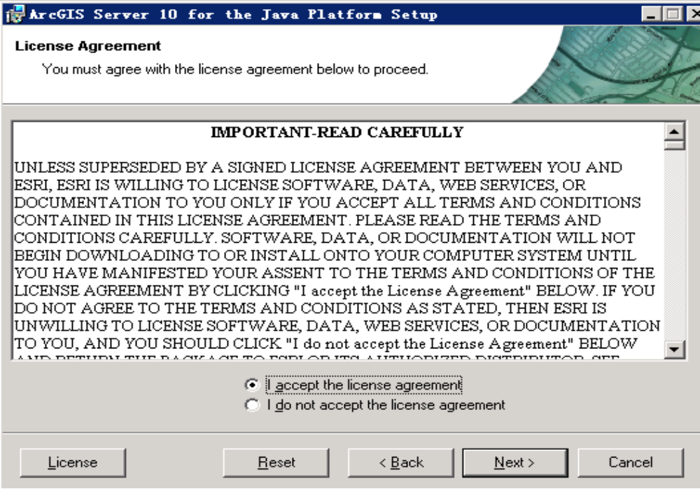
- 选择接受许可，点击Next,如下图：
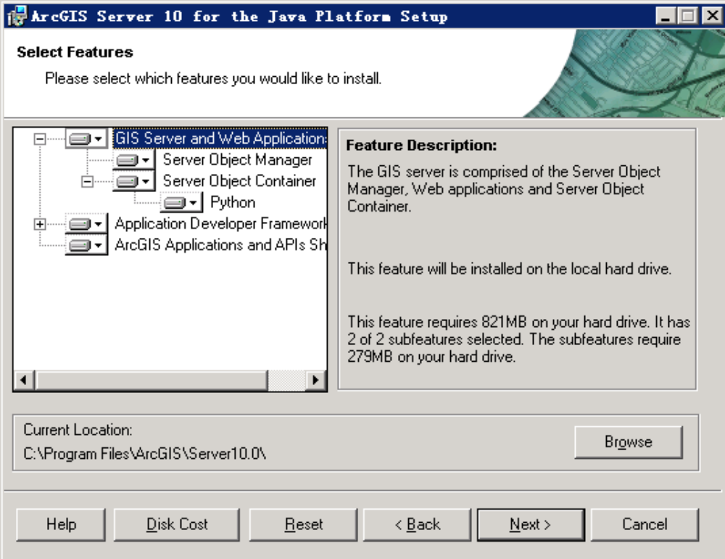
- 点击下一步如下图：
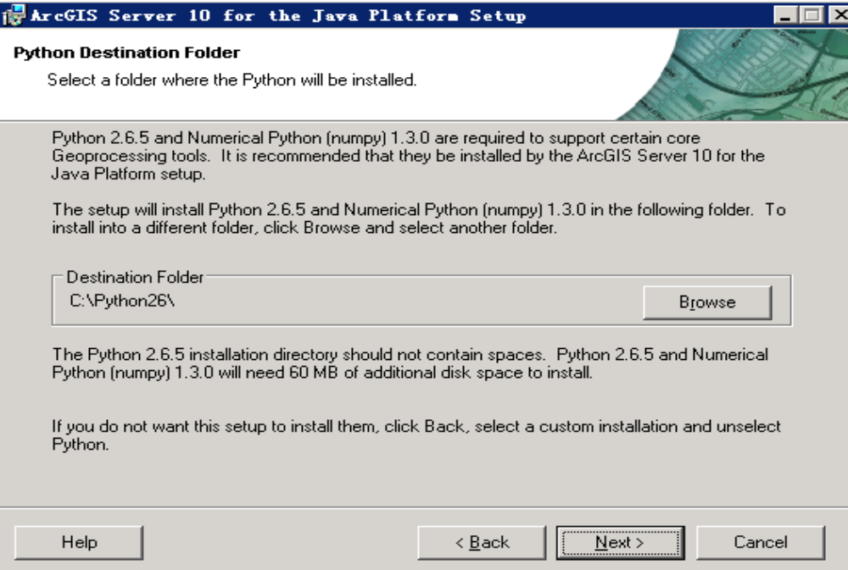
- 点击下一步，如下图：
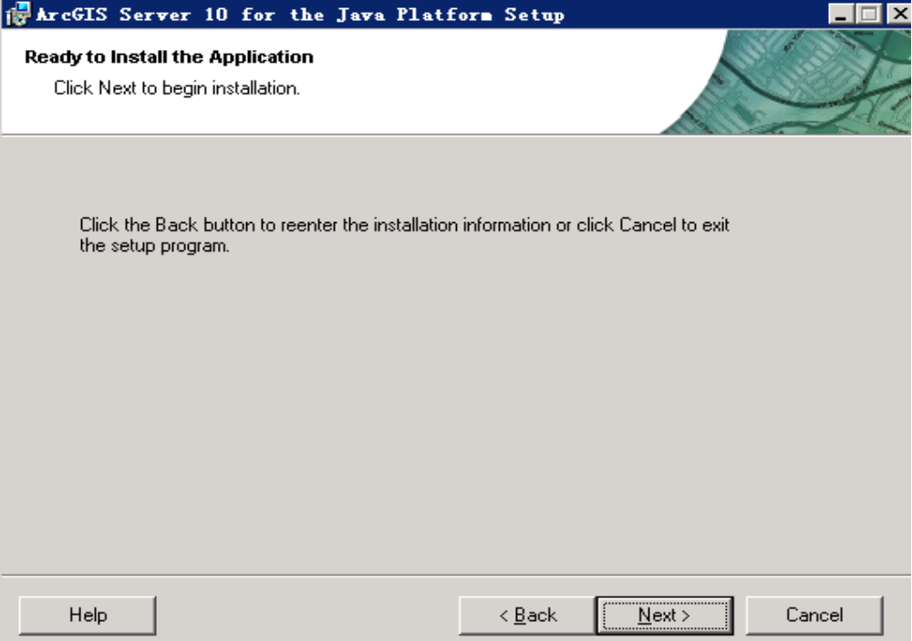
- 点击下一步，如下图：
- 点击下一步，如下图：
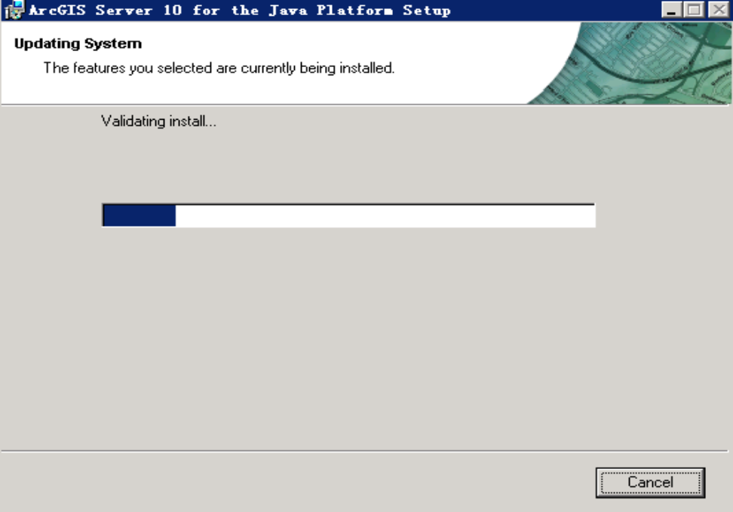
等待一会。
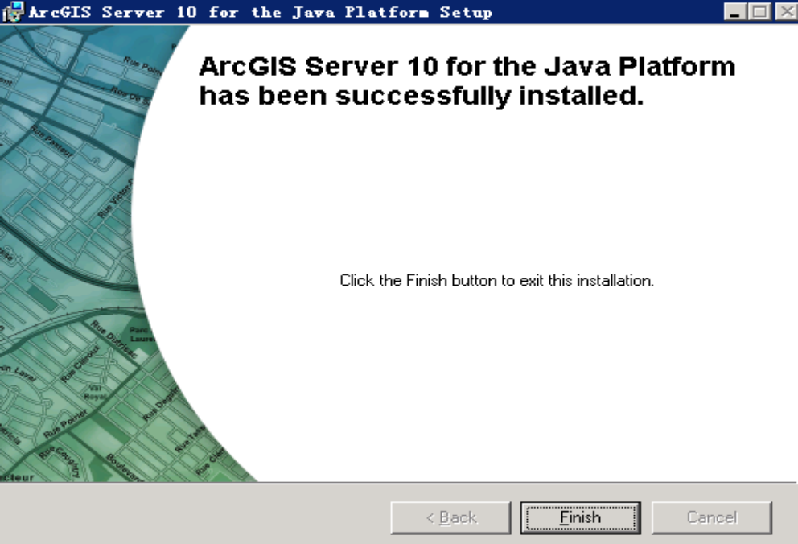
- 点击finish,如下图：
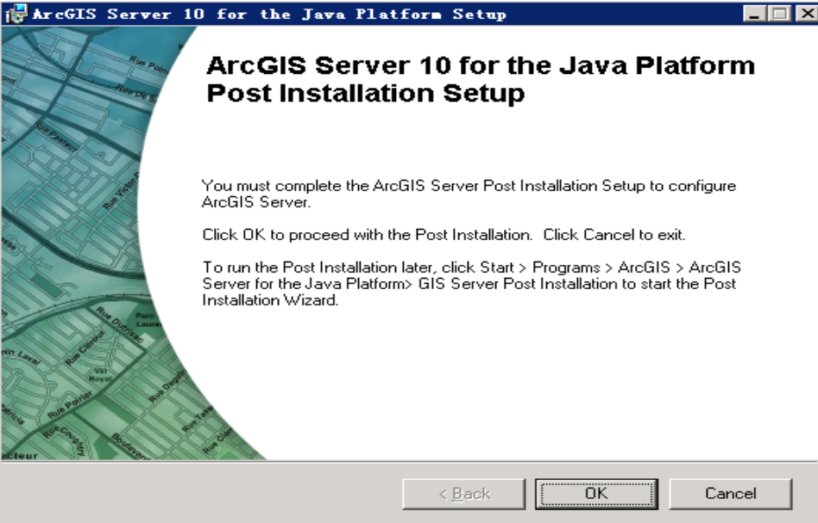
- 点击ok，开始Post:
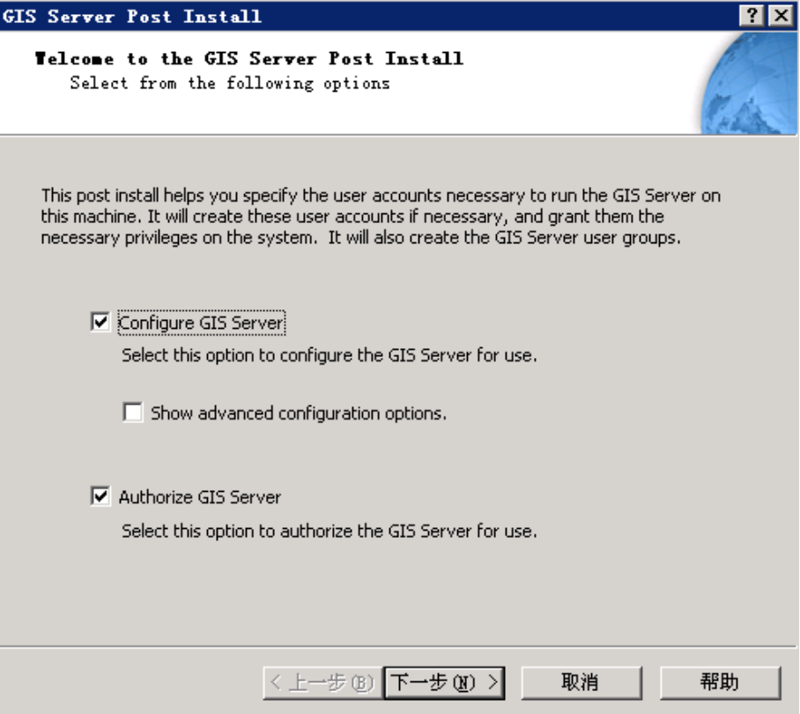
- 点击下一步，配置gis用户，记住用户名和密码，如下图：
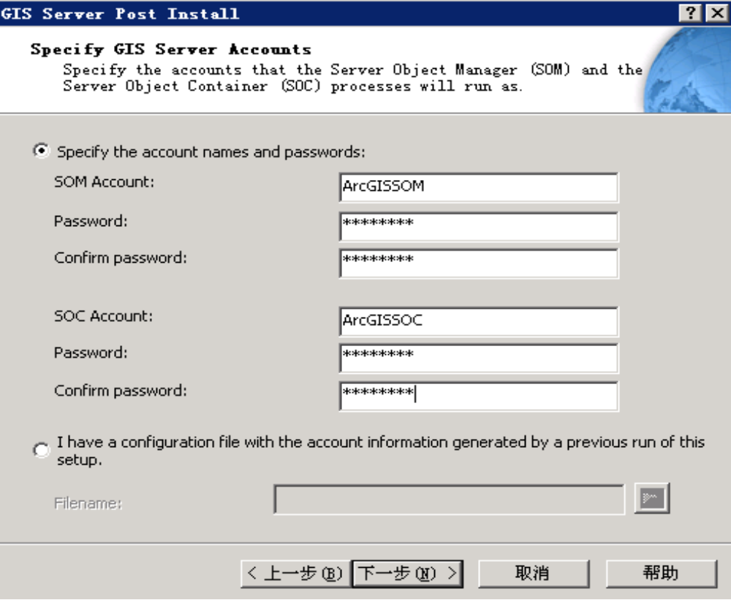
- 点击下一步，如下图：
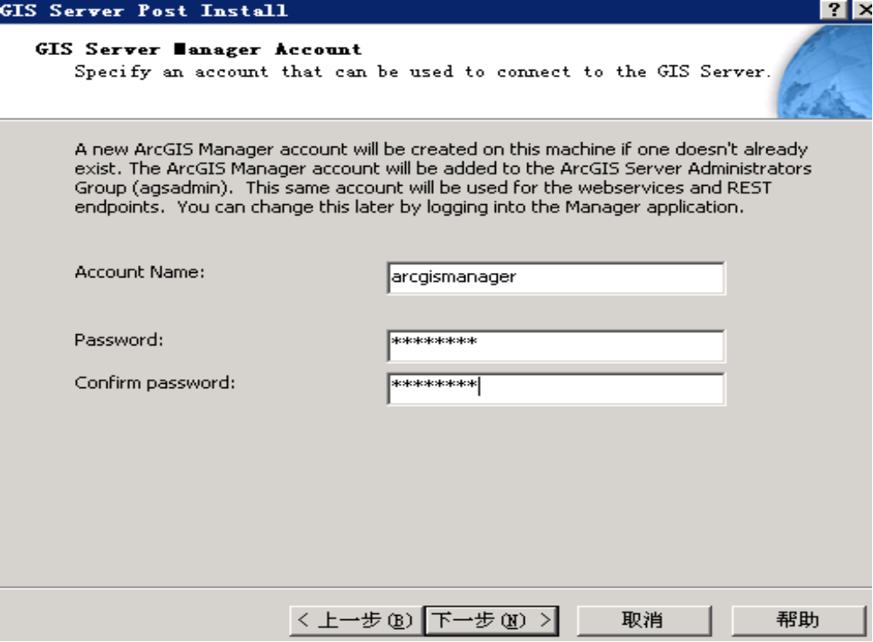
- 点击下一步，如下图：
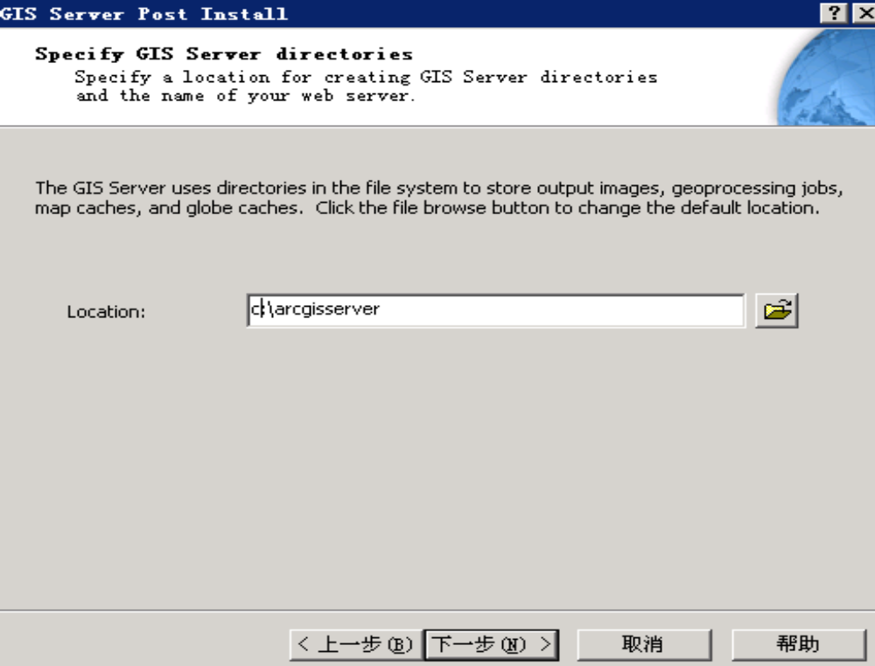
设置工作目录。
- 点击下一步,如下图：
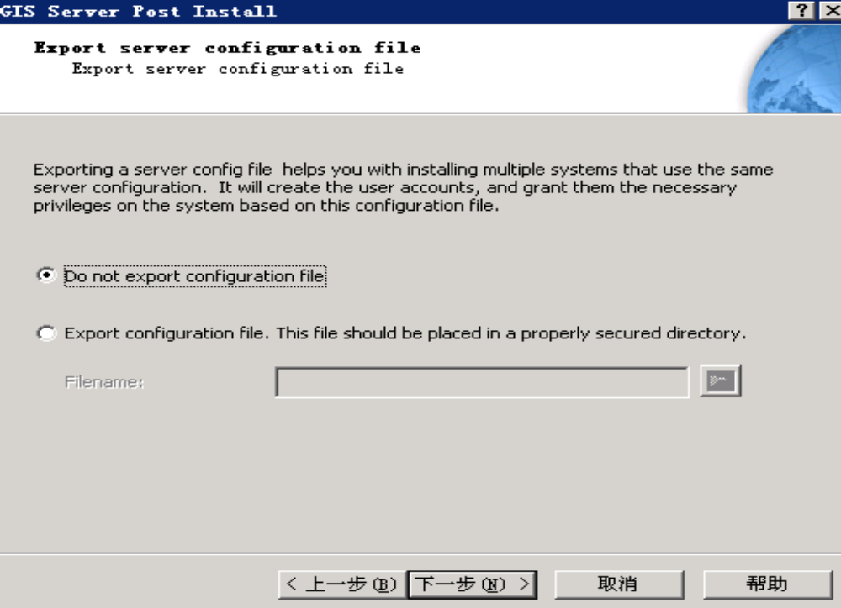
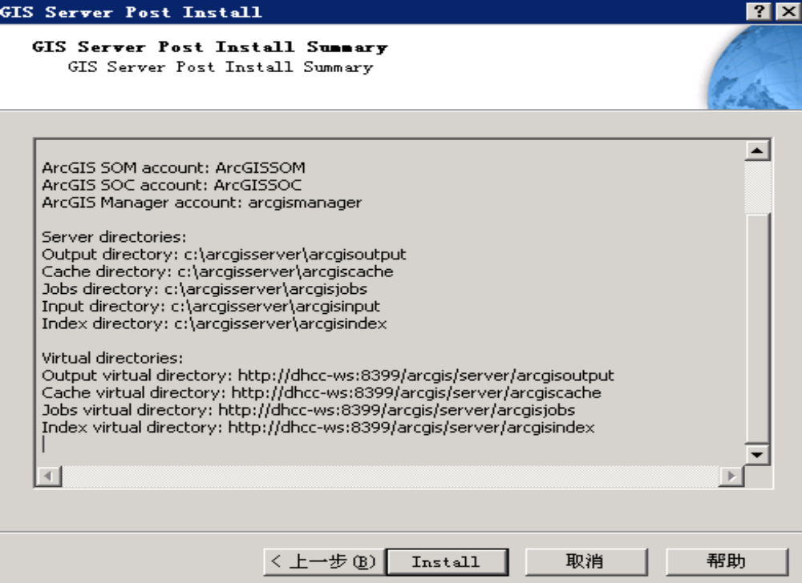
- 点击install,开始post,如下图：
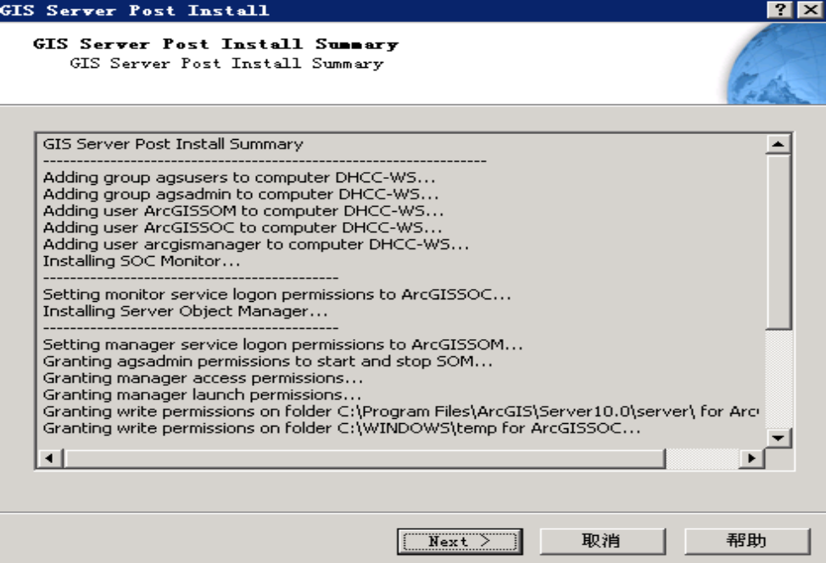
点击Next,
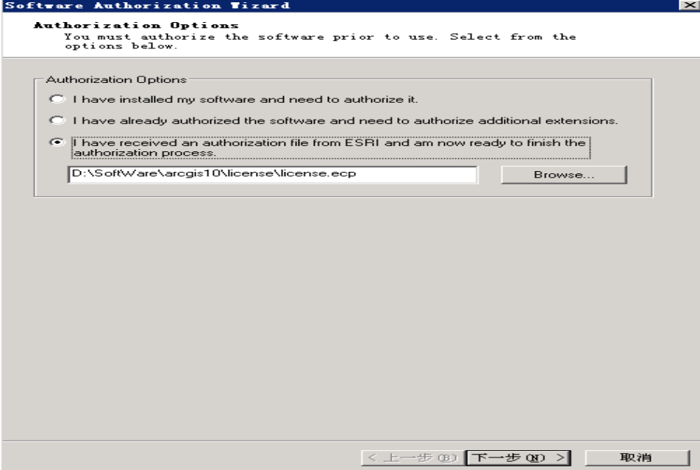
继续点击下一步，完成。
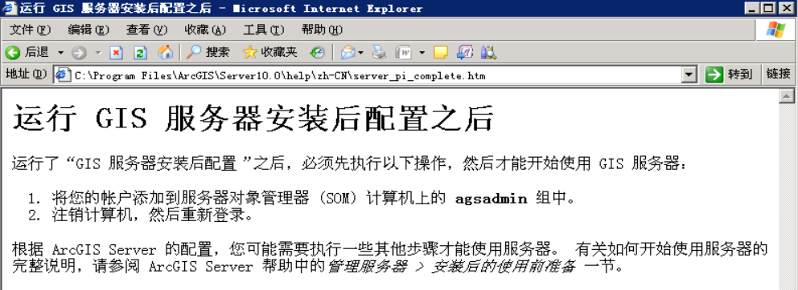
按照上面的提示完成。
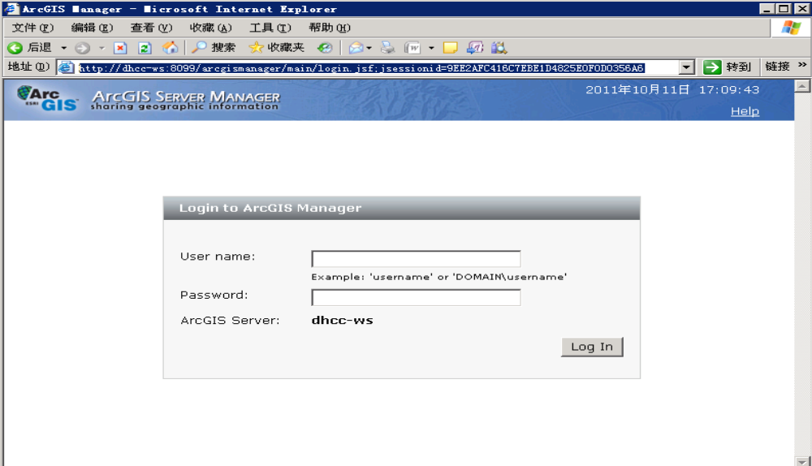
上面的url: http://10.10.149.5:8099/arcgismanager 输入用户名：administrator密码admin123.登录成功界面如下：
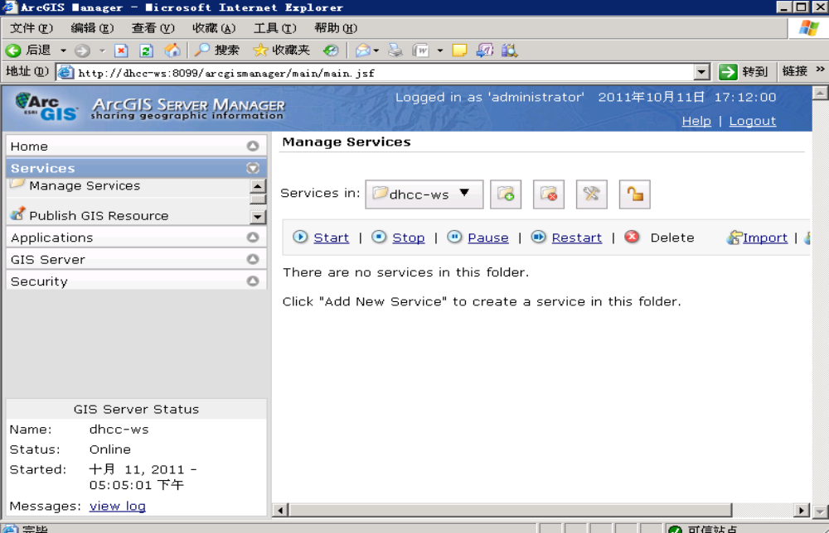
安装成功。

